Clyde Morgan: corpo e movimento na diáspora

Kauê Vieira
Fonte:
https://medium.com/@coisasdokaue/clyde-morgan-corpo-e-movimento-na-di%C3%A1spora-7260d24e9981

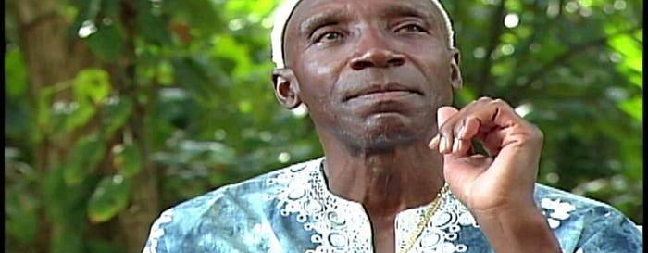
“Minha presença na Bahia e minha presença no Rio e África sempre foram levados para trabalhos artísticos e (Foto: Reprodução)

Com uma fala mansa e pele negra cor de jambo, Clyde Morgan é a verdadeira manifestação da sutileza e calma emanada pelo orixá Oxalá. Aquele que se veste sempre de branco. Não por acaso, o artista, coreógrafo e professor norte-americano é sempre visto andando pelas ruas de Salvador, cidade em que passa duas temporadas durante o ano, vestindo calças brancas e a camisa do Axofé Filhos de Gandhi, bloco do qual faz parte como sócio e membro do corpo diretivo desde a década de 1970.
Nascido em Cincinnati, Ohio/EUA, Clyde Morgan é uma das figuras mais importantes para a compreensão da presença de África no desenvolvimento das artes e da dança nos Estados Unidos e no Brasil. De formação protestante e clássica, Morgan se formou em dança na Casa Karamu Theater, tendo se graduado pela Cleveland State University, sempre teve a religião e as artes, especialmente as de origem africana, como um espaço de pesquisa, o que mais tarde se transformaria em uma ligação espiritual fundamental para o seu percurso, tanto na vida pessoal quanto profissional.
“A religião faz parte da minha vida desde a infância. Fui batizado cristão e durante minha adolescência comecei me aproximar das comunidades islâmicas. Depois de começar a fazer teatro e dança, minha visão ampliou e eu percebi que a maior parte das artes que eu gostava, artes plásticas, teatro música etc, no fundo foram manifestações de várias épocas e lugares fundados por determinadas religiões, seja na arte asiática, africana ou europeia,” explica em entrevista realizada em sua casa na capital baiana.
O interesse em se debruçar nos estudos das artes e religiões de África se deu a partir do ingresso na universidade. Como parte de uma geração nascida nos anos 1940, Clyde Morgan se beneficiou de uma aproximação entre a academia e os países de África, especialmente os anglófonos, de onde emigrou um grande número de pessoas. “Desde a independência de muitos países africanos, as pessoas têm ido para os Estados Unidos estudar e se envolver na política americana. Principalmente os nascidos na Nigéria e Gana. Acredito que nosso sistema de educação ofereceu para o africano uma saída econômica, educacional e política que ele não conseguiu na Europa. Os Estados Unidos e as universidades norte-americanas foram os pontos-chaves para essa ligação entre a chamada África nova e os EUA. Portanto, nós nascidos na década de 1940 somos frutos ou os manifestantes desse novo movimento, dessa nova consciência de África, não temos a herança enraizada como os baianos por exemplo têm, isso foi erradicado bem cedo.”
Tendo como mestres José Limon e Babatunde Olatunji, Clyde Morgan criou ao lado de Carla Maxwell seu próprio grupo de dança, o New York duo, com o qual visitou dançando e pesquisando a música e dança dos países da África Ocidental e Oriental. Lá teve a chance de transitar de norte a sul/leste e oeste, o que contribuiu para o aumento de seu conhecimento acerca da dança africana e da religiosidade dos povos africanos. “Depois de muito trabalho na área de dança africana em Nova Iorque, eu fui para África. Eu conheço, me apresentei e pesquiso sobre diversos países Senegal, Libéria, Costa do Marfim, Gana, Togo, Benin, Nigéria, Uganda, Quênia, Tanzânia, Etiópia e Argélia. Na África não houve a possibilidade de fazer a cabeça e eu nem senti a necessidade ou de me dedicar a uma ou outra religião, pois minha missão era cultural. Eu queria saber mais sobre dança e música e escultura,” justifica.
A vida no Brasil de um Gandhi norte-americano na Bahia
Acumulando uma vasta bagagem sobre os aspectos formadores da vida nos países em que visitou em África e também da dança negra norte-americana — no blues, jazz e em cidades como Detroit e Chicago, Clyde Morgan chega ao Brasil e antes de Salvador desembarca no Rio de Janeiro para saber mais sobre o tão falado carnaval carioca. Foi na cidade maravilhosa que visitou pela primeira vez um terreiro e percebeu a força do Candomblé na formação cultural e artística dos negros brasileiros.
“Chegando no Brasil descobri que todo o processo religioso dos afrodescendentes tinha como fundo e forma principal de inspiração dos artistas o Candomblé. Até o próprio carnaval do Rio de Janeiro, o eixo central na participação dos negros tem a ver com Candomblé. Pra mim foi uma novidade e inclusive foi o motivo de querer conhecer carnaval brasileiro pela sua beleza e fama. A vida no Rio de Janeiro me levou a conhecer o terreiro de Miguel Grosso, um grande babalaô e babalorixá. Fiquei impressionado, não entendi nada sobre o processo de transe ou de fazer a cabeça. Eu tomei conhecimento na África deste processo, mas não sabia que a conexão fosse tão forte e imediata”
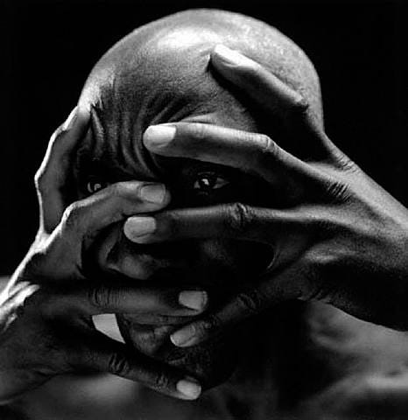
Em Salvador Clyde Morgan se tornou referência nos estudos da dança e corporeidade africana. (Foto: Mário Cravo Neto/Reprodução)
Já em 1971 a Bahia entra na sua vida por intermédio de um convite para lecionar e dirigir um grupo da Escola de Dança da Universidade Federal da Bahia, em Salvador, cidade que permaneceu como residente fixo até 1980. Na Bahia, Clyde Morgan se relacionou com as principais figuras artísticas soteropolitanas, como o artista plástico Carybé, Camafeu de Oxóssi, Mestre Didi e Mãe Stella de Oxóssi além de ter se filiado ao Afoxé Filhos de Gandhi e firmado compromisso com o Candomblé.
“Eu fui apresentado a Camafeu de Oxóssi pela minha cunhada Rosita Salgado Góes, que trabalhava no departamento de cultura aqui de Salvador. Camafeu, que também era Obá no Ilê Axé Opó Afonjá me introduziu ao Filhos de Gandhi. Naquela época para fazer parte da associação do Gandhi você precisava de alguém que te desse a palavra para as pessoas saberem que você tinha gabarito. Camafeu foi essa pessoa pra mim. Eu sou Gandhi desde 1974/75 e agora faço parte da diretoria”, conta Morgan, único estrangeiro no corpo diretivo do bloco.
Já o Candomblé….
“Minha esposa (Laís Morgan) foi quem me levou a conhecer o Ilê Axé Apó Afonjá, Mestre Didi e a Yalorixá Mãe Ondina. Foi lá que fui suspenso Ogã. Não foi minha intenção, estava frequentando para fazer pesquisa para um espetáculo sobre Oxalá e o santo me pegou. Eu já tinha recebido uma leitura de Mãe Menininha, que sentou comigo, leu e apontou Oxalá como meu santo. No Ilê Axé Opó Afonjá deu a mesma leitura. Na África a mesma leitura. Mas eu sou suspenso Ogã na casa de Omolu. Eu demorei muito tempo para me confirmar, quase 10 anos.”
Em Salvador Clyde Morgan se tornou referência nos estudos da dança e corporeidade africana, tanto por seu trabalho da Escola de Dança da UFBA, quanto por espetáculos que coreografou nos principais teatros da cidade. Unindo elementos da dança africana e norte-americana, Morgan enriqueceu seu repertório ao somar estas formações com o samba, a capoeira e dança dos orixás, elementos presentes em muitas das suas coreografias.
“Eu trouxe filmes da África, não era eu só falando, eu tinha mostrado o que havia feito e mostrei estes mesmos filmes ao grupo de dança contemporânea, possibilitando o acesso dos alunos a um material de danças da África mais atualizado. Isso levou as pessoas ao Candomblé, a fazer comparações. Isso foi levando as pessoas para o Candomblé, a fazer comparações. Então o grupo de dança cresceu dessa maneira, minha forma de dançar se transformou e meu método de ensino e didático foi criado aqui. Minha profissão de dançarino foi criada lá, só depois do Brasil que eu voltei e ingressei profissionalmente como professor.”
Aos 78 anos, Clyde Morgan se reveza entre a vida em Nova Iorque e Salvador. Na cidade norte-americana ocupa o cargo de Professor Associado de Dança Africana e Diretor Artístico de Dança Africana Sankofa e do Ensemble Tambo na SUNY College, em Blackport.
Com mais de 50 anos de carreira, a biografia de Clyde Morgan é fundamental para o entendimento sobre os lugares ocupados pelo corpo negro na dança e a importância de África e dos países da diáspora no desenvolvimento deste processo. Bebendo de elementos como o Candomblé da Bahia, a Santeria de Nova York, o blues de Chicago e diversidade africana, Morgan é um artista completo e em constante movimento.
“Minha presença na Bahia e minha presença no Rio e África sempre foram levados para trabalhos artísticos e acadêmicos. Os Estados Unidos ficaram mais rico com a minha experiência afro-brasileira. Então, meu motivo muitas vezes de voltar pra Bahia duas vezes ao ano foi de reafirmar minha fidelidade, minha costura, minha informação.”

TV UFBA
https://www.youtube.com/watch?v=RZzIpAMc4SY&ab_channel=TVUFBA

Nos Transatlanticos
https://www.youtube.com/watch?v=pMcOCZWVK4g&ab_channel=N%C3%B3sTransatl%C3%A2nticos

documentário
https://www.geledes.org.br/documentario-clyde-alafiju-morgan-na-bahia-entre-america-e-africa-mesa-de-debate-28-de-fevereiro/

